台北市立松山高中九十三學年度第一學期高二物理期末考試卷
#本次考試均為單選題，請用2B鉛筆於答案卡上劃記正確答案。注意每題都有倒扣。
單選題甲(80%)
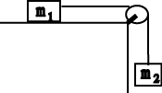
- 忽略一切摩擦力及繩子和滑輪的質量，物體m₁=2kg，m₂=3kg，以輕繩連接如右圖，求右圖的裝置中m₂的加速度值為多少m/s²?(g=10 m/s²) (A) 10 (B) 6 (C) 4 (D) 0 (E) 2。
- 同上題的裝置，求m₁、m₂的連結系統所受的外力量值為多少N?(A) 30 (B) 20 (C) 0 (D) 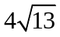(E) 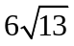。
- 已知小瑋重50kg，站立於電梯內，若電梯以等加速度a=2m/s²向上時(加速度方向向上)，求此時小瑋的視重為多少N?(g=10 m/s²) (A) 500 (B) 400 (C) 450 (D) 600 (E) 550。
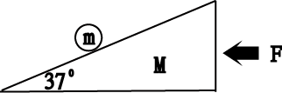
- 如右圖所示，質量m=2kg，質量M=8kg，斜面的角度θ=37∘，當施力F=60N時，m靜止於M上，靜摩擦係數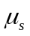=0.4，求此時質量m的物體所受重力、正向力，及靜摩擦力的合力量值為多少N?(A) 0 (B) 4 (C) 6 (D) 8 (E)12。
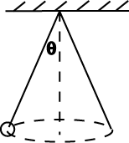
- 長1.5m的輕繩，上端固定於天花板，下端懸吊6kg的物體，若物體沿水平作等速率圓周運動(如圖所示θ=37∘)，求此物體的速度值為多少m/s?(g=10 m/s²)(A) 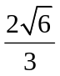 (B) 3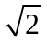 (C) 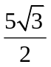 (D) 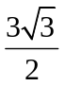(E) 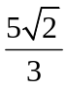。
- 某公路上有一圓弧彎道，係為20 m/s的車速設計，若圓弧半徑為100m，若彎道不傾斜，如欲維持行車安全，則輪胎與地面的靜摩擦係數最小值應為若干?(g=10m/s²) ?(A) 0.1 (B) 0.15 (C) 0.2 (D) 0.3 (E) 0.4。
- 某物作簡諧運動，週期為24秒，振幅為R，從端點開始運動至位移為R/2處的最短時間為多少秒? (A) 1 (B) 2 (C) 3 (D) 4 (E) 6。
- 設一物體作水平簡諧運動，其位移X可以表示成X=0.5cos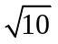t，(X與t的單位為SI制)，求此物體距平衡點0.3 m處時的加速度值為多少m/s²? (A) 3 (B) 4 (C) 5 (D) 6 (E) 8。
- 一條質量可忽略的彈簧置於光滑水平桌面上，已知彈力常數k=0.5 N/m，一端固定，一端繫一個質量為2kg的小球，求此彈簧作S.H.M的週期為多少秒? (A)π (B) 2π (C) 3π (D) 4π (E) 5π。
- 某單擺於擺角為1∘與擺角為4∘時的擺動週期比為多少?(A) 1:1 (B) 1:4 (C) 4:1 (D) 1:2 (E) 2:1。
- 靜置於桌面上重量為W的物體，受到桌面的正向力N作用，則下列敘述何者正確?(A) W與N互為作用力與反作用力 (B) W的反作用力為物體吸引地球的萬有引力 (C) W與N不能互相抵銷 (D) N的反作用力為物體吸引地球的萬有引力 (E) 桌子與物體的系統於水平方向動量不守恆。
- 甲、乙、丙三個固定的點電荷以庫倫力交互作用。已知甲所受的合力為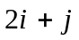(N)，乙所受的合力為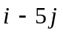(N)，則丙所受的合力量值為多少N? (A) 1 (B) 7 (C) 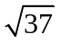 (D) 5 (E) 0。
- 二物體質量及速度(m/s)分別為m₁=6kg，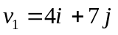，m₂=8kg，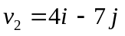，則從質心座標來觀察，m₁與m₂相對於質心的動量和之值為多少 kg m/s?(A) 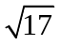 (B) 0 (C) 3 (D) 4 (E) 14。
- 兩小物體m₁、m₂為一個系統，它們兩物體的質心位置距m₁為2m，距m₂為3m，則下列敘述何者錯誤? (A)m₁與m₂的質量比為3:2 (B) m₁與m₂相對於質心的速度比為3:2(C) m₁、m₂的位置與質心的位置，三者共一直線(D) m₁與m₂相對於質心的加速度比為2:3 (E) 從質心來看兩者運動方向相反。
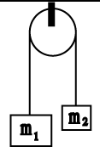
- 如圖的阿特午機，一開始以手托住使其靜止，已知m₁=3kg，m₂=2kg，不計繩重及滑輪重，且忽略一切摩擦力，若放手2.5秒後m₁未落地且m₂未撞滑輪，則此系統於2.5秒時的質心速度值為多少m/s? (g=10 m/s²)(A) 0 (B) 0.4 (C) 2 (D) 1 (E) 5。
- 質量55kg的人，手持5.0kg的球，乘坐在質量為20kg的車子上，車子在平直光滑軌道上以2.0 m/s的速率前進，如將球沿車行方向水平拋出，球拋出瞬間相對於人的速度為6.4 m/s，則球拋出後車子對地的速率為多少m/s? (A) 2.0 (B) 1.6 (C) 1.5 (D) 1.0 (E) 0。
- 靜止於光滑水平面上的台車質量為120kg，長度為2m，一人質量為80kg，原來站在台車的一端，當他走到台車的另一端時，台車移動距離為多少m? (A) 2.0 (B) 1.5(C) 1.2 (D) 1.0 (E) 0.8。
- 質量10kg的砲彈，射出砲口時，其對地的速度為100 m/s。若砲車質量為1000kg，可以水平自由移動。如果水平發射砲彈，則砲車對地的水平後退初速率為多少m/s?(A) 2.0 (B) 1.0 (C) 0.5 (D) 0.1 (E) 0.9。
- 在光滑水平桌面上，質量3kg的物體，原來以4m/s的速度向東移動，若施以3N的恆力向北作用3秒後，則受力期間，物體所受的衝量的量值為多少N.s? (A) 12 (B) 15 (C) 21 (D) 5 (E) 9。
- 同上題，5秒後此物體的速度值為多少m/s? (A) 5 (B) 7 (C) 2 (D) 15 (E) 3。
單選題乙(30%)
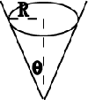
- 質量為m的小球,在一個漏斗形的圓錐體內緣作等速率圓周運動,已知圓周的半徑為R,求小球的速度值?
(A) 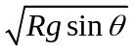 (B) 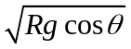 (C) 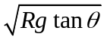 (D) 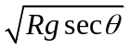 (E) 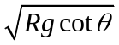。
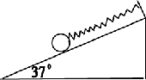
- 小球質量5kg置於光滑斜面上,以彈簧連接,繫於斜面頂端,若斜面往左加速度運動a=10 m/s²時,小球可以靜止於斜面上,如圖所示,已知彈簧的的彈力常數為k=50 N/m,求彈簧的伸長量為多少公尺? (g=10m/s²)(A) 壓縮0.4m (B) 伸長0.4m (C) 伸長0.3m (D) 壓縮0.2m (E)伸長0.2m。
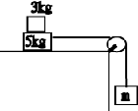
- 已知3kg的木塊與5kg的木塊間靜摩擦係數為0.5,動摩擦係數為0.3,桌面光滑,整個裝置連接如圖,忽略滑輪的質量及摩擦力,若桌邊下方的木塊質量為m=10kg,求放手後瞬間m的加速度為多少m/s²? (g=10m/s²)(A) 16/7 (B) 91/15 (C) 31/7 (D) 49/15 (E) 48/7。
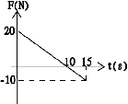
- 在光滑無摩擦的水平面上,一向東運動的物體,質量為3 kg,速度為5 m/s,受到如右圖的力作用,已知力的方向以向東為正,則15秒後,物體的速度為多少m/s?(A) 5 (B) 10 (C) 15 (D) 30 (E) 45。
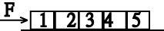
- 有5塊大小形狀相同的木塊,每塊的質量都是1kg,置於光滑水平桌面上,整體以速度V=10 m/s向右運動,現在施力F=10N向右作用2秒鐘,求此外力作用期間系統的質心位移為多少m?(A) 24 (B) 12 (C) 6 (D) 50 (E) 8。
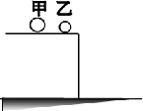
- 在光滑水平桌面上有甲乙二球,質量分別為2kg及0.5kg,桌面距地面5公尺,突然間施與甲球40(N•s)的衝量,使甲乙兩球正面碰撞,已知碰撞後甲球的著地點距桌邊10m,求乙球的著地點距桌邊多遠? (g=10m/s²) (A) 5m (B) 15m (C) 20 m (D) 30m (E) 40 m。

